理学院 学位评定分委员会
审核聘任工程博士研究生指导教师资格意见汇总表
学位评定分委员会会议时间 |  |  | 学位评定分委员会会议地点 |  |  | 应出席委员数 | 实际出席委员数 |  | 审核申报博导总数
2021年7月25日 |  |  | 线上会议 |  |  | 10 | 9 |  | 1
序号 | 姓名 | 性别 | 出生年月 | 最高学位 | 专业技术职务 | 工程领域名称 | 工程领域代码 | 是否满足基本条件 | 同意票数 | 备注
1 | 韦岳长 | 男 | 1982.03 | 博士 | 教授 | 能源化学工程 | 085806 | 是 | 9
学位评定分委员会审核意见（申报人获得的赞成票达到到会委员总数的三分之二，方可上报校学位评定委员会审批）：
同意申报
分委员会主席签名： 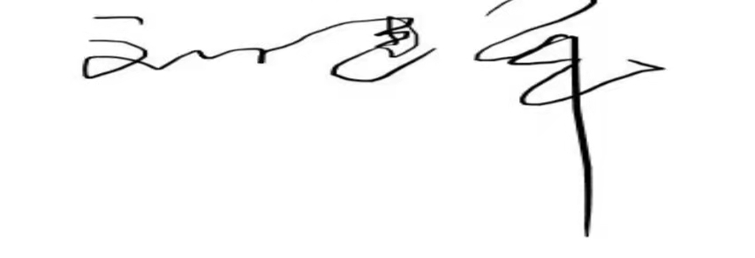 2021年 7 月25 日
填表说明：可根据填写内容增加表格行数和页数。

